SỞ GIÁO DỤC VÀ ĐÀO TẠO KỲ THI CHỌN HỌC SINH GIỎI CẤP TỈNH LỚP 12
LONG AN VÒNG 2 NĂM 2017
Môn thi: TOÁN
ĐỀ CHÍNH THỨC Ngày thi: 13/10/2017 (Buổi thi thứ nhất)
Thời gian: 180 phút (không kể thời gian phát đề)
HƯỚNG DẪN CHẤM
Thí sinh có thể làm theo cách khác mà đúng thì được hưởng trọn điểm từng ý theo hướng dẫn chấm.
NỘI DUNG | ĐIỂM
Câu 1 ( 5,0 điểm) Giải hệ phương trình: 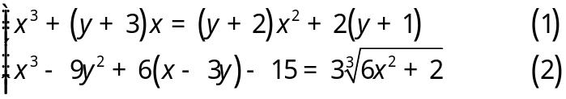
Phương trình 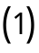 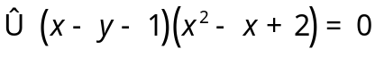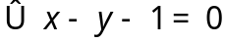 (vì 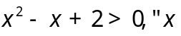) | 0,5
Thế vào phương trình (2) ta có 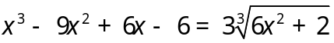 | 0,5
 | 1,0
Xét hàm số đồng biến trên . | 0,5
Phương trình (3) 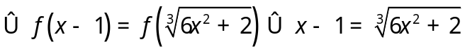. | 0,5
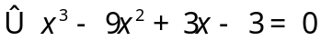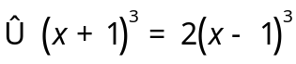. | 1,0
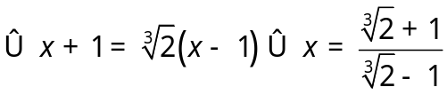 | 0,5
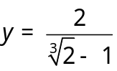.Vậy hệ phương trình có nghiệm 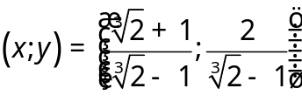. | 0,5
Câu 2 (5,0 điểm) Cho dãy số 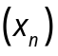 với 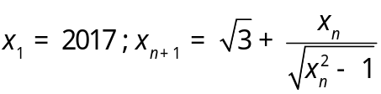 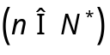
Chứng minh có giới hạn hữu hạn và tìm giới hạn đó.
Chứng minh 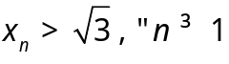 | 1,0
Giả sử có giới hạn là . Khi đó 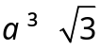 và là nghiệm của phương trình  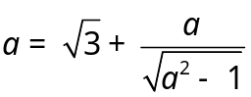. Tìm được: 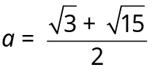 | 1,0
Xét hàm số 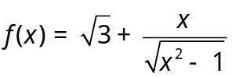, với 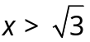. Ta có 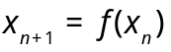 và 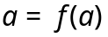  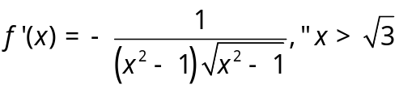. Suy ra 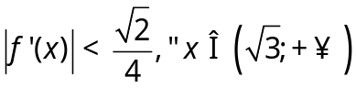 | 1,0
Theo định lí Lagrange:  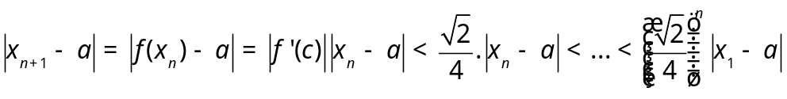 | 1,0
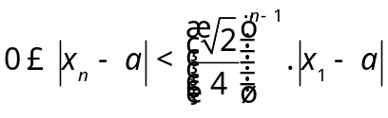 . Do 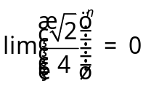 nên 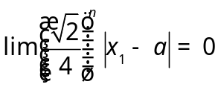. Suy ra 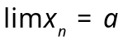 | 1,0
Câu 3 (5,0 điểm) Cho tam giác  có đường tròn tâm nội tiếp, đường tròn 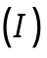 tiếp xúc các cạnh  lần lượt tại 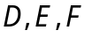. Đường thẳng  cắt đường tròn tại  và  ( nằm giữa  và ). Đường thẳng  cắt  tại  và đường thẳng  cắt đường tròn tại điểm  khác . Chứng minh rằng 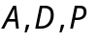 thẳng hàng.
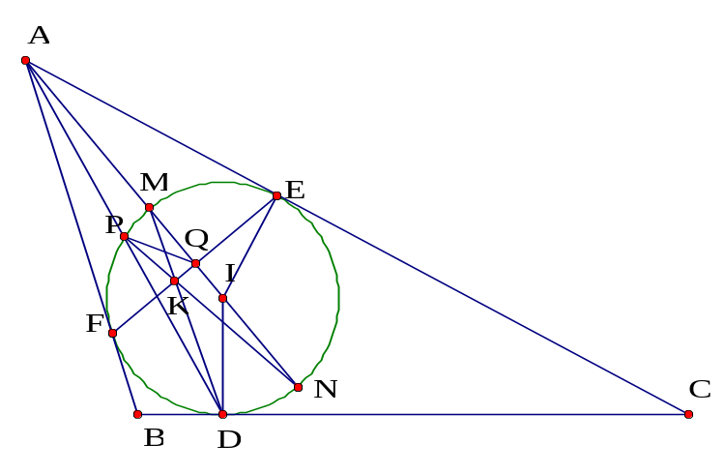
Gọi  là giao điểm của và . Suy ra, cũng là trung điểm của .  Khi đó, tứ giác  có hai góc đối diện đỉnh 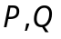 vuông nên nội tiếp. | 1,0
Do đó,  và . Suy ra  | 1,0
Mặt khác,  (góc ở tâm). Suy ra: 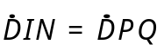 . Khi đó, tứ giác  nội tiếp đường tròn 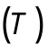 | 1,0
Tam giác  vuông tại  với đường cao  nên 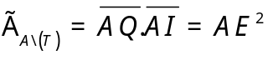 | 1,0
Suy ra: 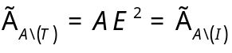 nên nằm trên trục đẳng phương của hai đường tròn (T) và (I). Vậy 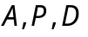 thẳng hàng. | 1,0
Câu 4 (5,0 điểm) Tìm số nghiệm nguyên của hệ: 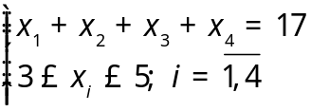.
Đăt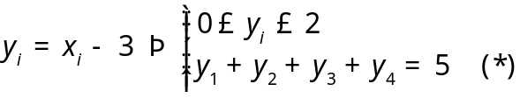. | 1,0
Gọilà tập nghiệm nguyên không âm của . Ta có: 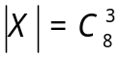. | 1,0
Gọi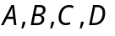lần lượt là 4 tập nghiệm nguyên của các hệ: 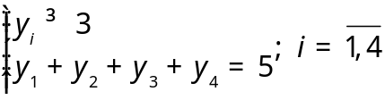.  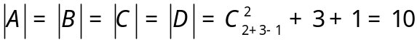. | 1,0
.  ; 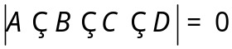. | 1,0
Vậy có 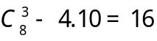 nghiệm. | 1,0
…….…HẾT…….…

